31002а Бильярд напольный 214×117 см

РУКОВОДСТВО по эксплуатации

Технические характеристики

- высота, см - 82,
- диаметр шаров, мм - 57,
- длина кия, см - 145,
- размер упаковки, см - 217×121×23,
- вес, кг - 110.

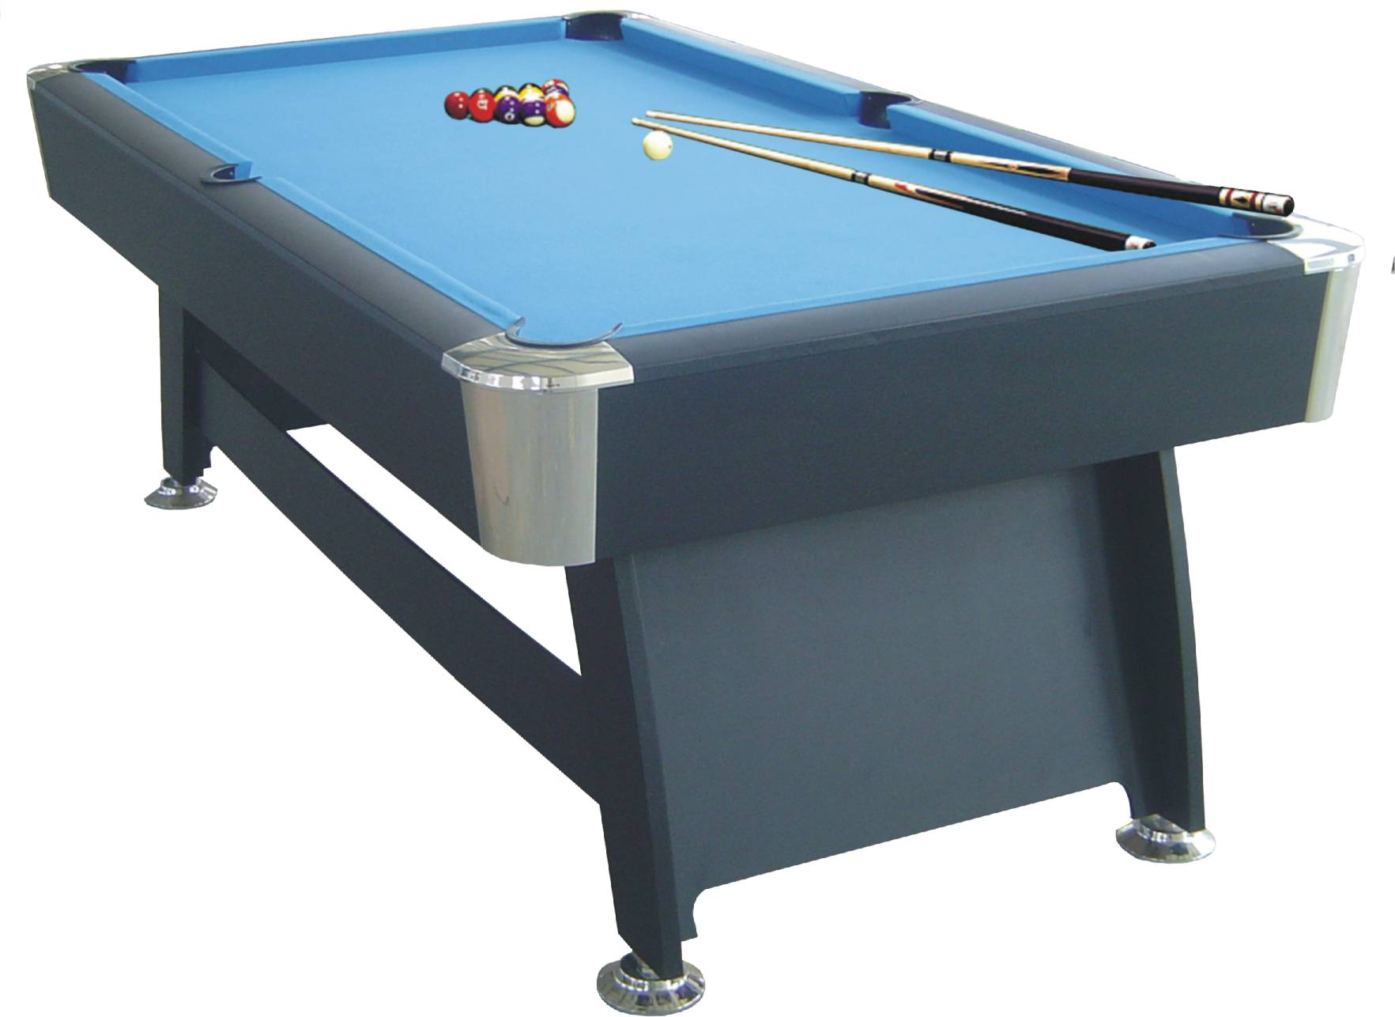

СБОРКА И УСТАНОВКа

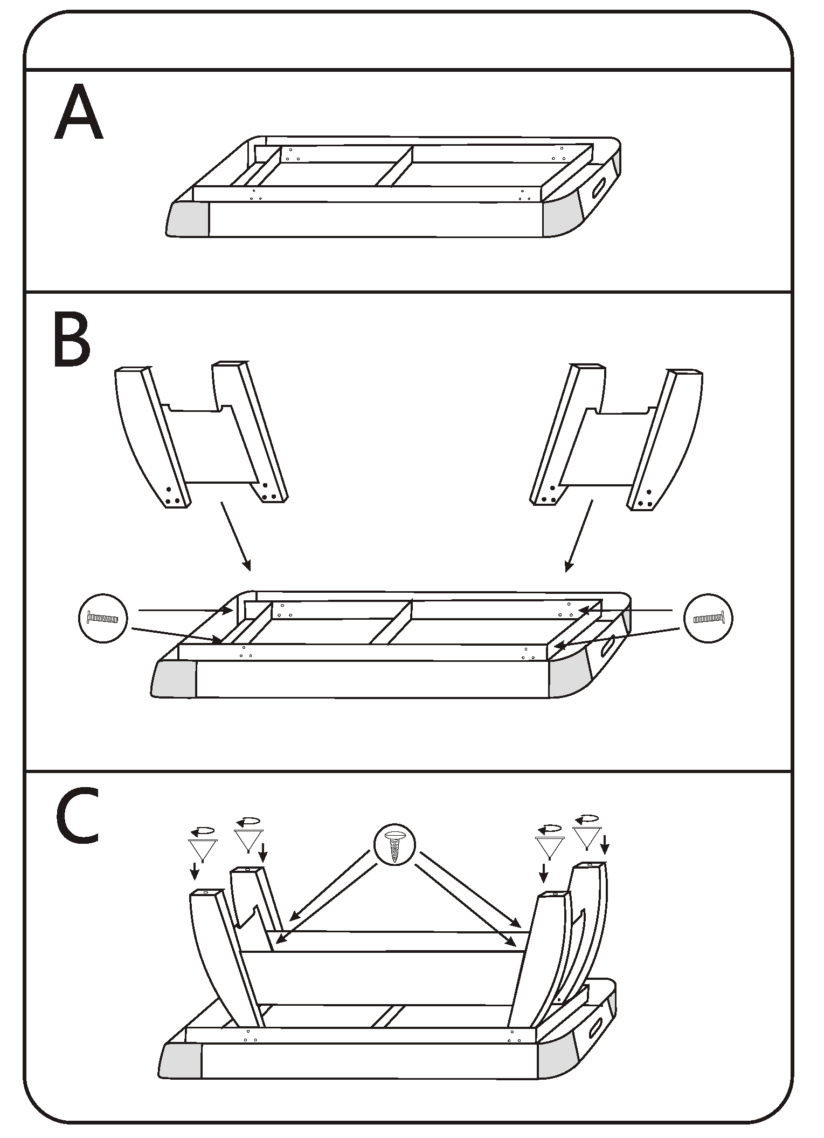
Гарантии изготовителя
Гарантия – 1 год.
Адрес:
Фабрика спортивных изделий ЛЕКО,
Россия, 141830, Московская область, митровский район, с.Синьково

Веб-адрес:
www.leco.msk.ru

По возникающим в процессе сборки и эксплуатации вопросам звоните в службу технической поддержки ЛЕКО, тел. (495) 589-84-00. Обязательно сообщите оператору заводской номер партии.

